Vortrag „Die Highlights der Bonner Klimakonferenz und neueste Entwicklungen auf den globalen Kohlenstoffmärkten"

Vom 16. -26.6.25 fand im UN-Kongreßzentrum in Bonn die Bonn Climate Conference statt. Sie sollte den Klimagipfel vom 10.-21.11.25 im brasilianischen Belém vorbereiten. Aus diesem Anlass organisierte der Arbeitskreis für Internationale Zusammenarbeit des DVAG gemeinsam mit dem Centre for Science and Environment India (CSEIndia) nach Abschluss der Konferenz am 26.6.25 in der Versöhnungskirche der Ev. Kirchengemeinde Beuel in Bonn-Beuel einen Rückblick auf ihre Ergebnisse.

Das CSEIndia ist eine gemeinnützige Forschungsorganisation mit Sitz in Neu-Delhi. Es erforscht und kommuniziert die Dringlichkeit einer nachhaltigen und gerechten Entwicklung und ist einer der größten umweltpolitischen Thinktanks der indischen Zivilgesellschaft; CSEIndia nimmt regelmäßig an den Klimaverhandlungen teil.
Avantika Goswami vom CSEIndia motivierte von Anfang an die Teilnehmer, sich aktiv einzubringen, um um einen Frontalvortrag zu vermeiden, und ordnete die Ergebnisse aus der Sicht des Globalen Südens ein: Zum Thema „Klimafinanzierung“ kritisierte sie vor allem, dass die Industrieländer sich aus ihrer Verantwortung für die Folgen ihrer Emissionen drücken wollen. Sie würden gerne Artikel 9.1 des Pariser Abkommens unter den Tisch fallen lassen, der besagt, dass sie selbst finanzielle Mittel für die Finanzierung von Projekten zur Reduktion der Treibhausgase und zur Anpassung an die Klimakrise im globalen Süden zur Verfügung stellen sollen. Stattdessen würden sie die Rolle des Privatsektors – in erster Linie multinationaler Banken – bei der Finanzierung solcher Projekte betonen; dabei würden sie sich auf Artikel 9.3 des beziehen, der besagt, dass sie weiterhin eine Führungsrolle in der „Mobilisierung von Klimageldern aus einem breiten Spektrum von Quellen“ übernehmen sollen. Die Entwicklungsländer fordern zinslose öffentliche Zuschüsse, die sie als Erstattung der Hauptverursacher der Klimakrise für ihre Folgen betrachten und weil viele von ihnen durch die Zinslast nicht noch tiefer in die Schuldenfalle rutschen wollen.
Sie zeigte auch, wie unterschiedlich die Ansichten in den Themen Energiesicherheit und Übergang von fossilen zu erneuerbaren Brennstoffen („Just Transition“) zwischen Nord und Süd sind, allerdings biete ein Arbeitspapier eine Grundlage für die Verhandlungen auf der COP30 in Belém.
Avantika Goswami stellte zudem die Ergebnisse einer Studie ihres Kollegen Trishant Dev zum Voluntary Carbon Market in Indien vor – ein Markt, der 2021 weltweit Transaktionen im Wert von von ± 2 Millarden $ erzeugte und in dem Indien mit über eine halben Milliarde $ Umsatz aus rund 1500 Projekten der größte Anbieter von Emissionsrechten ist. Er hat Projekte zu Wiederaufforstung, emissionsärmerer Reisproduktion, häuslichen Biogasanlagen und mit erneuerbare Energien an 40 Orten untersucht und kam zum Schluss, dass viele Projekte ihre Einsparungen an CO₂ weit überschätzen, um mehr Emissionsrechte verkaufen zu können, dass Bauern oft nur mit kostenlosen Setzlingen und Trainings abgespeist werden und die Gewinne aus dem Verkauf der Rechte vor allem an Projektentwickler und Verifizierer gehen – kurzum ein Markt, der dringend reguliert werden muss.
Gerade das Thema „Emissionshandel“ sorgte für eine lange und lebhafte Debatte mit den Zuhörern, die Janine Müller vom befreundeten AK „Umwelt, Klima und Risiko“ routiniert moderierte.
Wer mehr dazu erfahren möchte, kann einen Blick in die Studie „Discredited. The Voluntary Carbon Market in India, CSEIndia, 2024“ werfen; man findet sie auf der website der Zeitschrift „DownToEarth“ des CSEIndia www.downtoearth.org.in.
Mehr Informationen zur Klimakrise und Klimapolitik gibt es in den „Klimakrisentagebüchern“ auf der website des Arbeitskreises Internationale Zusammenarbeit des DVAG: https://geographie-dvag.de/arbeitskreis/internationale-zusammenarbeit/.
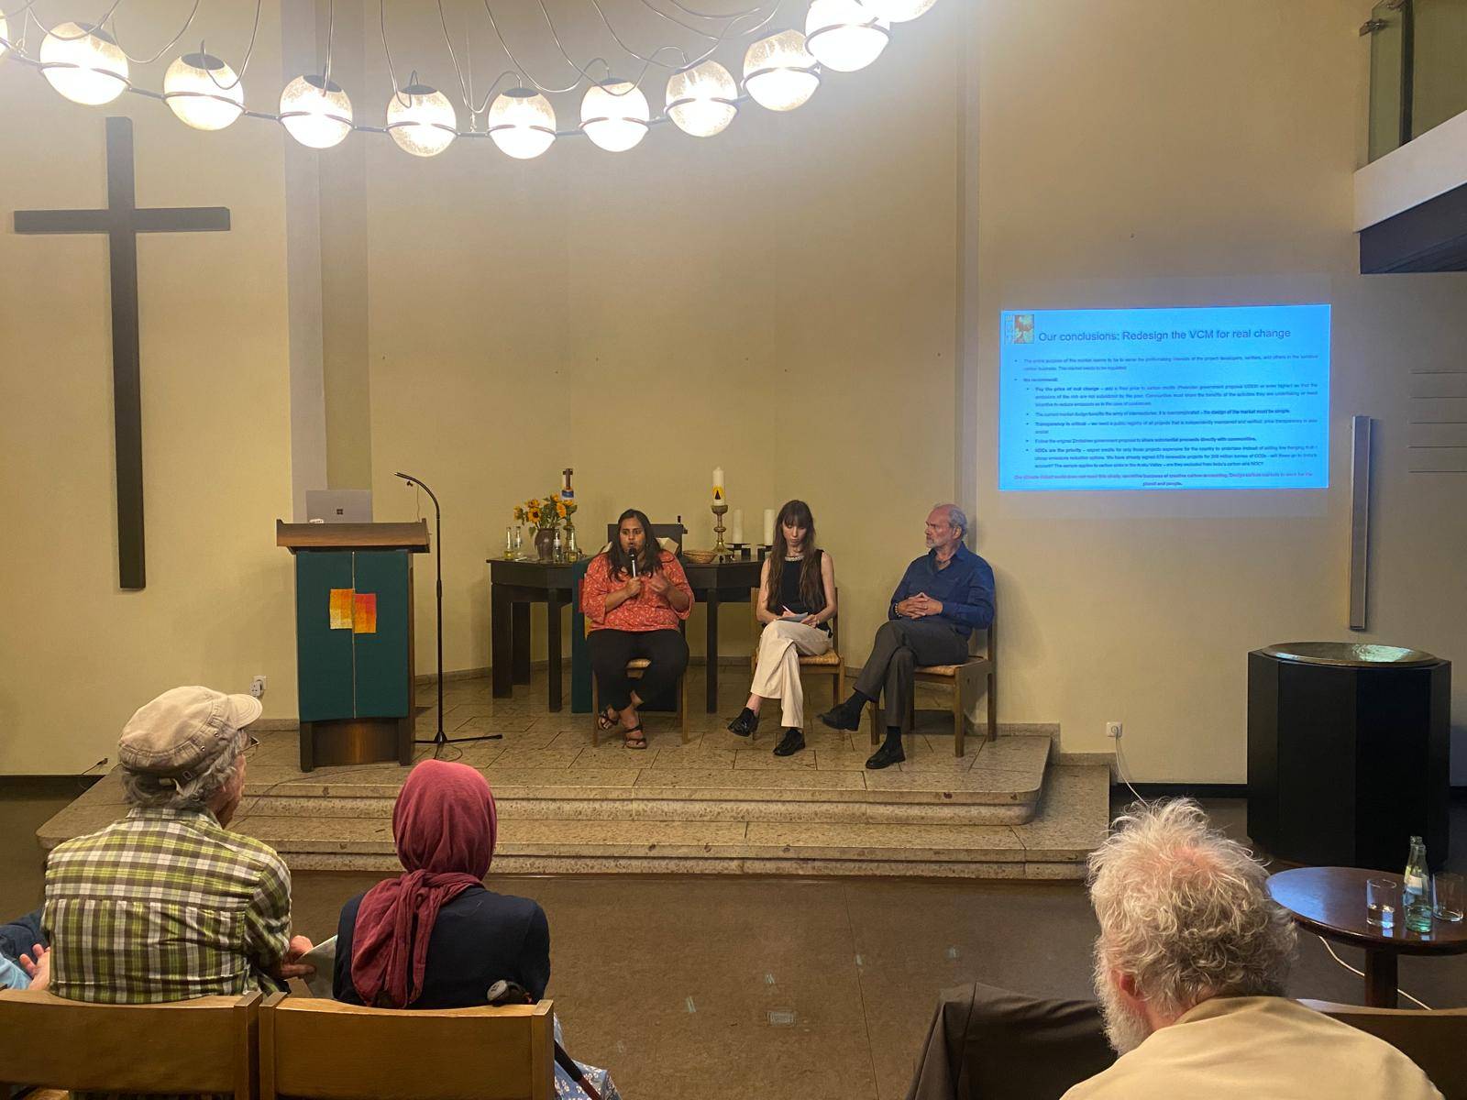

Auf dem Podium in der Evang. Friedenskirche in Bonn-Beuel (von links nach rechts): Avantika Goswami (CSEIndia), die Moderatorin Janine Müller vom AK Umwelt, Klima und Risiko, Dietmar Mirkes vom AK IZ
Text: Dietmar Mirkes

